団体貸出申込書
（ 学校）

申込日：令和 年 月 日
 | 題名 | 著者 | 出版社
1
2
3
4
5
6
7
8
9
10

- この様式を使わなくても構いません。
- 題名・著者・出版社がはっきりと分からないときは分かるところまでで良いです。
- 「○○が載っている本」などあいまいな場合でもお調べできます。
- 「○○についての本○冊」なども可です。（例：働くのりものの本20冊）
- シリーズもののセット貸出も行っています。

セットリスト
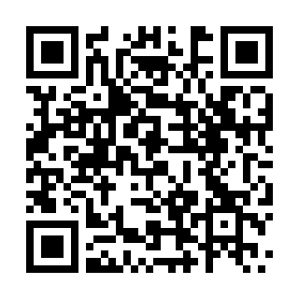
蔵書検索
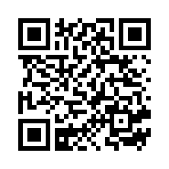
●宛先
豊後大野市図書館
電 話 0974-22-7733
ＦＡＸ 0974-22-2372

